
Matematika hrou
Autor: Ivana Češková
Vytvořeno v rámci v projektu „EU peníze školám“
OP VK oblast podpory 1.4 s názvem Zlepšení
podmínek pro vzdělávání na základních školách

VY_32_INOVACE_24 _ Úprava výrazů
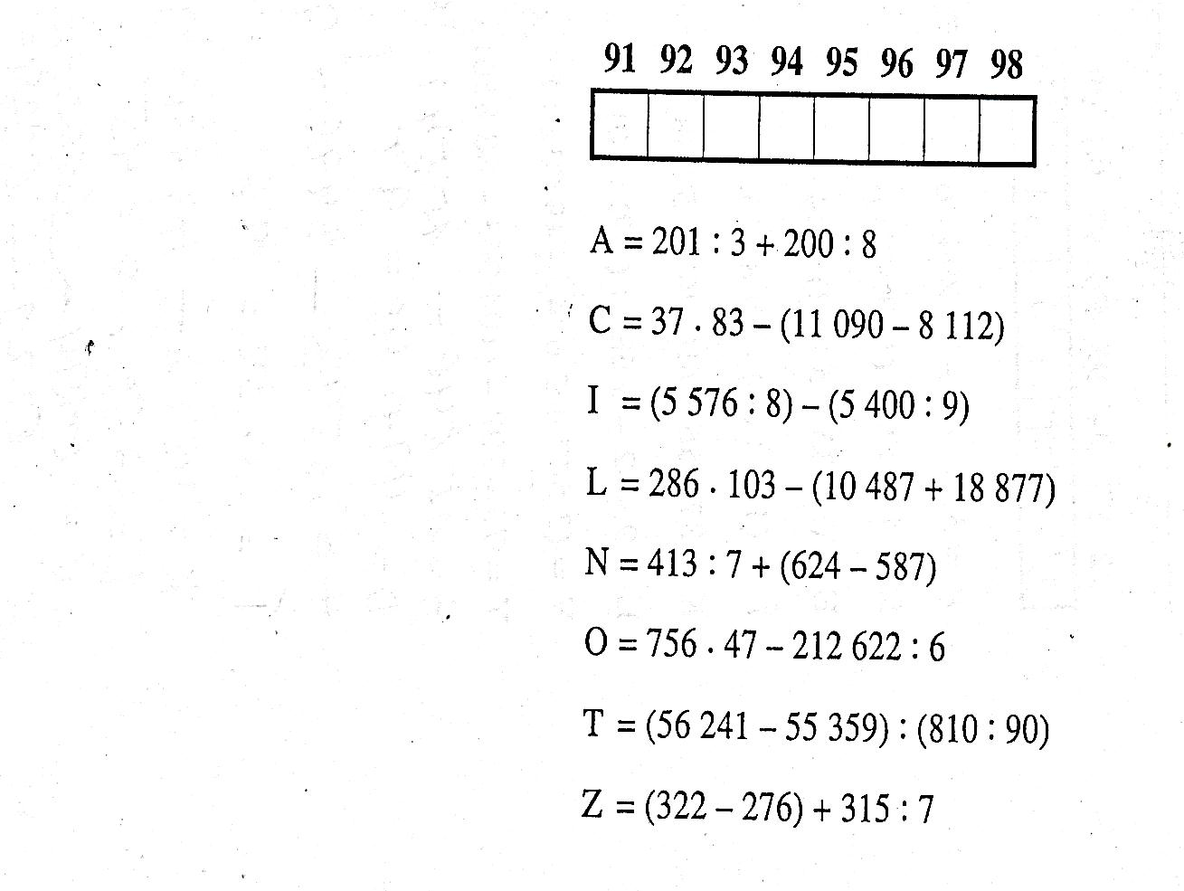
Matematika hrou č.24 -úprava výrazů
Vypočti dané výrazy a potom doplň do tabulky písmena:

A = 67 + 25 = 92
C= 3 071 - 2 978 = 93
I = 697 – 600 = 97
L = 29 458 – 29 364 = 94
N = 59 + 37 = 96
O = 35 532 – 35 437 = 95
T = 882 : 9 = 98
Z = 46 + 45 = 91

Výsledné slovo: ZACLONIT

Literatura:
Kolektiv autorů, Hry s čísly 1. 2. Vyd. Praha: Pansofie 1996

